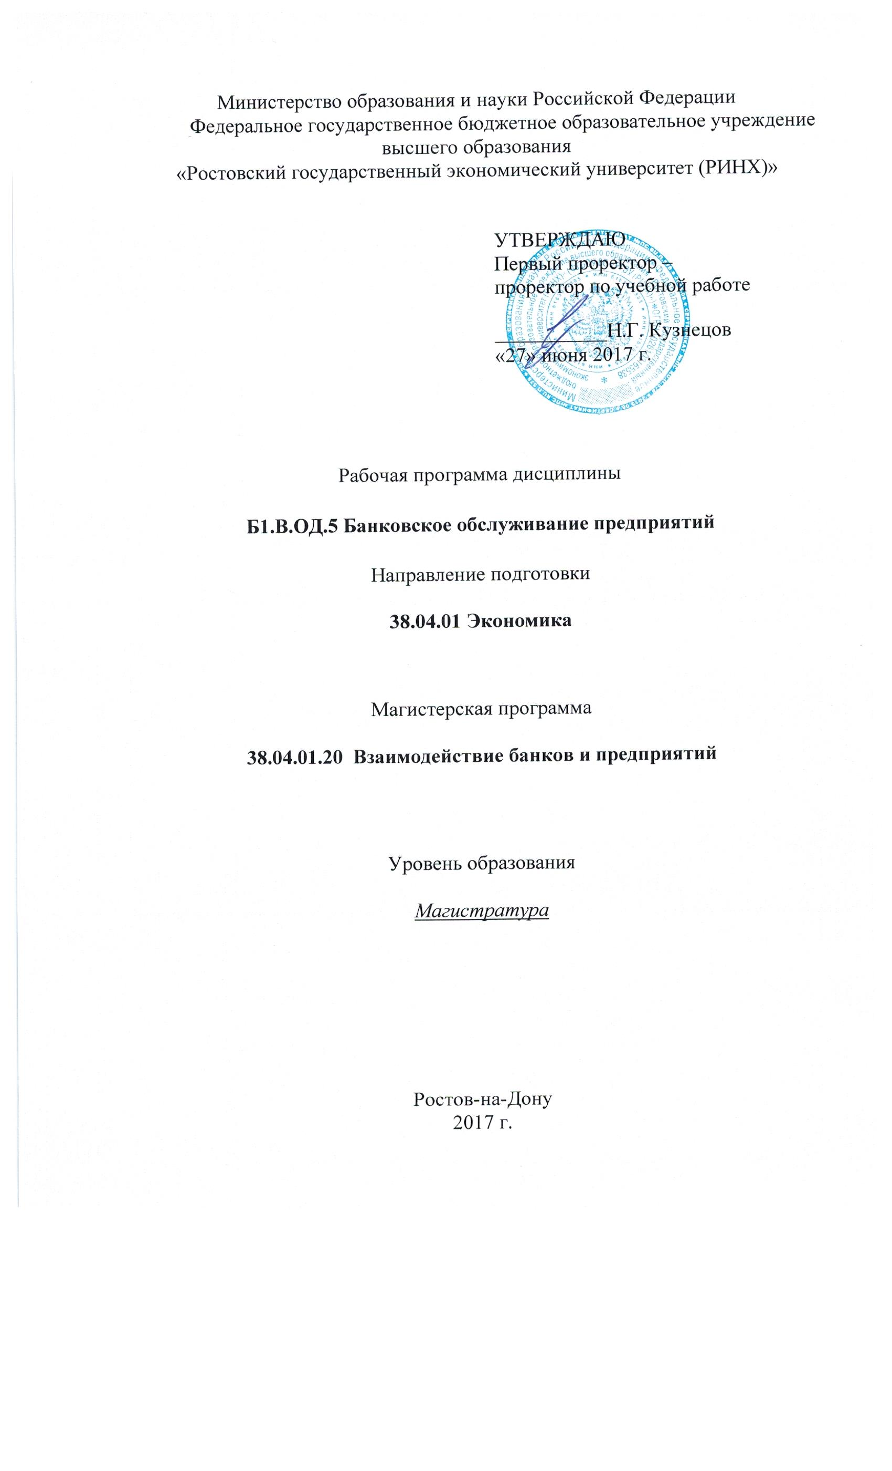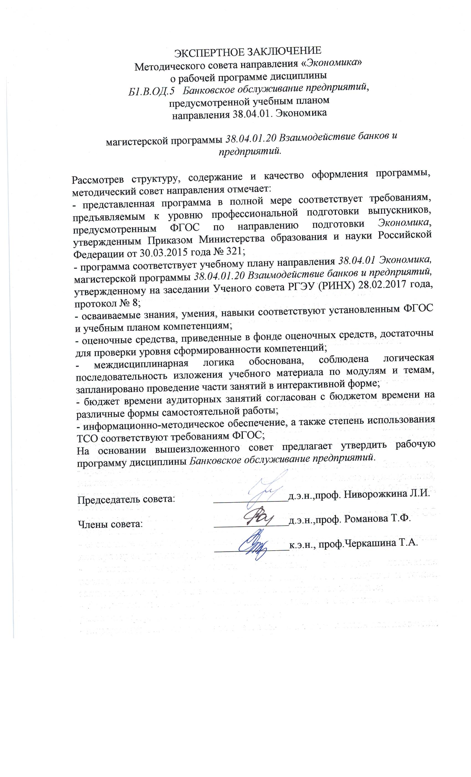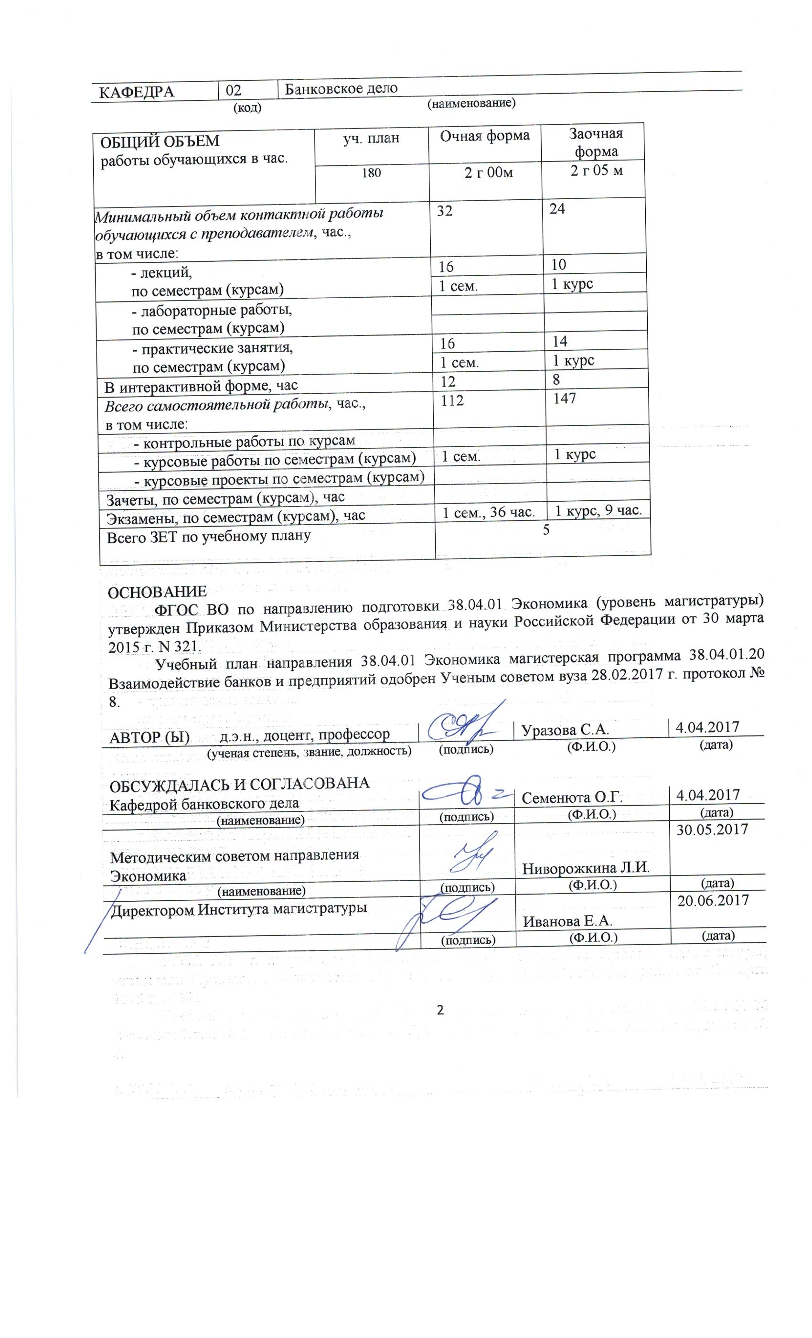

- ЦЕЛИ И ЗАДАЧИ ОСВОЕНИЯ ДИСЦИПЛИНЫ
  - Цели освоения дисциплины: приобретение обучающимися систематизированных углубленных знаний обо всех аспектах банковского обслуживания предприятий, а также получение в ходе подготовки курсовой работы навыков проведения самостоятельной научной работы в области исследования российского и зарубежного опыта банковского обслуживания предприятий.

  - Задачи:
- сформировать у обучающихся комплексное представление о теоретических аспектах и современной практике банковского обслуживания предприятий;
- сформировать у обучающихся навыки проведения исследований российского и зарубежного опыта банковского обслуживания предприятий;
- сформировать навыки представления результатов исследований современного состояния, проблем и направлений совершенствования банковского обслуживания предприятий в форме докладов с презентациями и курсовых работ.

- МЕСТО ДИСЦИПЛИНЫ В СТРУКТУРЕ ОБРАЗОВАТЕЛЬНОЙ ПРОГРАММЫ
  - Цикл (блок) ОПОП: Б1.В.ОД
  - Связь с другими дисциплинами учебного плана
Перечень предшествующих дисциплин | Перечень последующих дисциплин, видов работ
Экономика организации  Микроэкономика (продвинутый уровень) Организация деятельности коммерческого банка | Банковское финансирование инвестиционных и инновационных проектов  Финансовая отчетность банков и предприятий  Международные операции банков для корпоративных клиентов  Оптимизация условий банковского обслуживания предприятий

- ТРЕБОВАНИЯ К РЕЗУЛЬТАТАМ ОСВОЕНИЯ ДИСЦИПЛИНЫ
Формируемые компетенции |  | Осваиваемые  знания, умения, владения
Код | Наименование | Осваиваемые  знания, умения, владения
 | Общекультурные компетенции (ОК)
ОК-3 | готовность к саморазвитию, самореализации, использованию творческого потенциала | З основные формы и виды банковского обслуживания предприятий, характеристики банковских операций для данной категории клиентов, особенности современной практики банковского обслуживания предприятий
ОК-3 |  | У самостоятельно приобретать новые знания и умения, связанные с банковским обслуживанием предприятий
ОК-3 |  | В навыками самостоятельного поиска и систематизации информации об организации и направлениях совершенствования банковского обслуживания предприятий
 | профессиональные компетенции (ПК) по видам профессиональной деятельности
 | (научно-исследовательская)
ПК-1 | способность обобщать и критически оценивать результаты, полученные отечественными и зарубежными исследователями, выявлять перспективные направления, составлять программу исследований | З основных результатов исследований российских и зарубежных ученых о различных аспектах банковского обслуживания предприятий
ПК-1 |  | У обобщать и критически оценивать результаты, полученные отечественными и зарубежными исследователями; формулировать цели и задачи научно-исследовательской работы
ПК-1 |  | В навыками составления программы исследования; способами представления результатов обобщения и критического анализа результатов научных исследования отечественных и зарубежных ученых
ПК-2 | способность обосновывать актуальность, теоретическую и практическую значимость избранной темы научного исследования | З подходы к обоснованию актуальности, теоретической и практической значимости избранной темы научного исследования, в том числе при подготовке курсовой работы
ПК-2 |  | У обосновывать актуальность, теоретическую и практическую значимость темы доклада, реферата, курсовой работы
ПК-2 |  | В навыками обоснования актуальности, теоретической и практической значимости избранной темы научного исследования
ПК-3 | способность проводить самостоятельные исследования в соответствии с разработанной программой | З последовательность организации работы по проведению самостоятельных исследований банковского обслуживания предприятий в соответствии с разработанной программой исследований
ПК-3 |  | У проводить самостоятельные исследования российского и зарубежного опыта организации банковского обслуживания предприятий
ПК-3 |  | В навыками самостоятельной исследовательской работы  в соответствии с разработанной программой изучения различных аспектов банковского обслуживания предприятий
ПК-4 | способность представлять результаты проведенного исследования научному сообществу в виде статьи или доклада | З способы представления результатов проведенного исследования банковского обслуживания предприятий научному сообществу в виде статьи или доклада
ПК-4 |  | У представлять результаты проведенного исследования банковского обслуживания предприятий научному сообществу в виде статьи или доклада
ПК-4 |  | В навыками представления результатов проведенного исследования научному сообществу в виде статьи или доклада

- СТРУКТУРА И СОДЕРЖАНИЕ ДИСЦИПЛИНЫ
  - Аудиторные занятия − очная форма обучения

Кол. час | в том числе в интерактивной форме, час. | Вид занятия, модуль, тема и краткое содержание | Формируемые компетенции
16 |  | Лекции
8 |  | Модуль 1 «Виды банковского обслуживания предприятий. Расчетно-кассовое и кредитное обслуживание как основные виды банковского обслуживания предприятий. | ОК-3
2 |  | Тема 1.1 «Формы взаимодействия банков и предприятий и их влияние на специфику банковского обслуживания предприятий»  Классификация форм взаимодействия банков и предприятий и видов банковского обслуживания предприятий.  ФПГ как форма взаимодействия банков и предприятий. Банковское обслуживание предприятий в рамках финансово-промышленных групп.  Комплексное банковское обслуживание корпоративных клиентов.  Специфика банковского обслуживания малых и средних предприятий.  Международный опыт обслуживания предприятий банками развития различных стран и регионов.  Обслуживание предприятий необанками. | ОК-3
2 |  | Тема 1.2 « Расчетно-кассовое обслуживание предприятий »  Договор расчетно-кассового обслуживания корпоративного клиента  Формы безналичных расчетов  Организация кассового обслуживания предприятий  Платежные услуги для предприятий  Межбанковские расчеты, их организация  Операции по инкассации денежной наличности  Интернет-технологии в организации расчетно-кассового обслуживания предприятий | ОК-3
4 |  | Тема 1.2 « Банковское кредитное обслуживание предприятий»  Виды банковских кредитов для предприятий  Организация кредитного процесса при кредитовании предприятий  Кредитный договор банка и корпоративного клиента  Отчетность предприятий как источник информации об их финансовом состоянии  Оценка кредитоспособности на основе финансовых коэффициентов  Оценка кредитоспособности на основе анализа денежных потоков  Оценка кредитоспособности на основе анализа делового риска  Отраслевые особенности оценки кредитоспособности предприятий  Обеспечение возвратности банковских кредитов, предоставляемых предприятиям  Формирование резервов на возможные потери по ссудам, предоставленным предприятиям  Мониторинг кредитной задолженности предприятий  Организация работы банков с проблемной и просроченной задолженностью предприятий | ОК-3
8 |  | Модуль 2 «Банковское обслуживание предприятий, связанное с привлечением средств предприятий, их ценными бумагами и комиссионно-посредническими операциями» | ОК-3
2 |  | Тема 2.1 « Привлечение банком средств предприятий»  Виды банковских депозитных операций для предприятий  Зарплатные проекты, как способ привлечения средств предприятий  Эмиссия банком ценных бумаг, как способ привлечения средств предприятий  Депозитные сертификаты  Банковские векселя: выпуск и возможности использования в деятельности предприятий  Облигации банка: эмиссия, организация обращения, преимущества для банков и предприятий | ОК-3
2 |  | Тема 2.2 «Банковские операции с эмиссионными ценными бумагами предприятий»  Виды банковских операций с ценными бумагами предприятий  Организация банком выпуска и первичного размещения ценных бумаг предприятий  Банковские инвестиции в ценные бумаги предприятий  Операции РЕПО в деятельности банков и предприятий  Торговые операции банков на вторичном рынке ценных бумаг | ОК-3
4 |  | Тема 2.3 «Комиссионно-посредническое обслуживание предприятий»  Виды банковских комиссионно-посреднических операций для предприятий  Депозитарная деятельность банков  Консультативная деятельность коммерческих банков  Лизинговые операции коммерческих банков  Факторинговые операции коммерческих банков  Форфейтинговые операции коммерческих банков  Трастовые операции банков для предприятий | ОК-3
16 | 12 | Практические занятия /семинары
8 | 6 | Модуль 1 «Виды банковского обслуживания предприятий. Расчетно-кассовое и кредитное обслуживание как основные виды банковского обслуживания предприятий. | ОК-3, ПК-2, ПК-4
2 |  | Тема 1.1 «Формы взаимодействия банков и предприятий и их влияние на специфику банковского обслуживания предприятий»  Классификация форм взаимодействия банков и предприятий и видов банковского обслуживания предприятий.  ФПГ как форма взаимодействия банков и предприятий. Банковское обслуживание предприятий в рамках финансово-промышленных групп.  Комплексное банковское обслуживание корпоративных клиентов.  Специфика банковского обслуживания малых и средних предприятий.  Международный опыт обслуживания предприятий банками развития различных стран и регионов.  Обслуживание предприятий необанками. | ОК-3, ПК-2, ПК-4
2 | 2 | Тема 1.2 « Расчетно-кассовое обслуживание предприятий »  Семинар в диалоговом режиме, предполагающие обсуждение обучающимися следующих вопросов:  Договор расчетно-кассового обслуживания корпоративного клиента  Формы безналичных расчетов  Организация кассового обслуживания предприятий  Платежные услуги для предприятий  Межбанковские расчеты, их организация  Операции по инкассации денежной наличности  Интернет-технологии в организации расчетно-кассового обслуживания предприятий  Выполнение аналитических заданий  Деловая игра «Организация расчетно-кассового обслуживания предприятий в коммерческим банке» | ОК-3, ПК-2, ПК-4
4 | 4 | Тема 1.3 «Банковское кредитное обслуживание предприятий»  Семинар в диалоговом режиме, предполагающие обсуждение обучающимися следующих вопросов:  Виды банковских кредитов для предприятий  Организация кредитного процесса при кредитовании предприятий  Кредитный договор банка и корпоративного клиента  Отчетность предприятий как источник информации об их финансовом состоянии  Оценка кредитоспособности на основе финансовых коэффициентов  Оценка кредитоспособности на основе анализа денежных потоков  Оценка кредитоспособности на основе анализа делового риска  Отраслевые особенности оценки кредитоспособности предприятий  Обеспечение возвратности банковских кредитов, предоставляемых предприятиям  Формирование резервов на возможные потери по ссудам, предоставленным предприятиям  Мониторинг кредитной задолженности предприятий  Организация работы банков с проблемной и просроченной задолженностью предприятий  Выполнение аналитических заданий  Деловая игра «Оценка кредитоспособности предприятий»  Деловая игра «Организация кредитного процесса при кредитовании предприятий» | ОК-3, ПК-2, ПК-4
8 | 6 | Модуль 2 «Банковское обслуживание предприятий, связанное с привлечением средств предприятий, их ценными бумагами и комиссионно-посредническими операциями» | ОК-3, ПК-2, ПК-4
4 | 2 | Тема 2.1 « Привлечение банком средств предприятий»  Семинар в диалоговом режиме, предполагающие обсуждение обучающимися следующих вопросов:  Виды банковских депозитных операций для предприятий  Зарплатные проекты, как способ привлечения средств предприятий  Эмиссия банком ценных бумаг, как способ привлечения средств предприятий  Депозитные сертификаты  Банковские векселя: выпуск и возможности использования в деятельности предприятий  Облигации банка: эмиссия, организация обращения, преимущества для банков и предприятий  Выполнение аналитических заданий  Деловая игра «Эмиссия и размещение долговых ценных бумаг коммерческого банка» | ОК-3, ПК-2, ПК-4
2 | 2 | Тема 2.2 «Банковские операции с эмиссионными ценными бумагами предприятий»  Семинар в диалоговом режиме, предполагающие обсуждение обучающимися следующих вопросов:  Виды банковских операций с ценными бумагами предприятий  Организация банком выпуска и первичного размещения ценных бумаг предприятий  Банковские инвестиции в ценные бумаги предприятий  Операции РЕПО в деятельности банков и предприятий  Торговые операции банков на вторичном рынке ценных бумаг  Выполнение аналитических заданий | ОК-3, ПК-2, ПК-4
2 | 2 | Тема 2.3 «Комиссионно-посредническое обслуживание предприятий»  Семинар в диалоговом режиме, предполагающие обсуждение обучающимися следующих вопросов:  Виды банковских комиссионно-посреднических операций для предприятий  Депозитарная деятельность банков  Консультативная деятельность коммерческих банков  Лизинговые операции коммерческих банков  Факторинговые операции коммерческих банков  Форфейтинговые операции коммерческих банков  Трастовые операции банков для предприятий | ОК-3, ПК-2, ПК-4

Аудиторные занятия – заочная форма обучения

Кол. час | в том числе в интерактивной форме, час. | Вид занятия, модуль, тема и краткое содержание | Формируемые компетенции
10 |  | Лекции
6 |  | Модуль 1 «Виды банковского обслуживания предприятий. Расчетно-кассовое и кредитное обслуживание как основные виды банковского обслуживания предприятий. | ОК-3
2 |  | Тема 1.1 «Формы взаимодействия банков и предприятий и их влияние на специфику банковского обслуживания предприятий»  Классификация форм взаимодействия банков и предприятий и видов банковского обслуживания предприятий.  ФПГ как форма взаимодействия банков и предприятий. Банковское обслуживание предприятий в рамках финансово-промышленных групп.  Комплексное банковское обслуживание корпоративных клиентов.  Специфика банковского обслуживания малых и средних предприятий.  Международный опыт обслуживания предприятий банками развития различных стран и регионов.  Обслуживание предприятий необанками.  Тема 1.2 « Расчетно-кассовое обслуживание предприятий »  Договор расчетно-кассового обслуживания корпоративного клиента  Формы безналичных расчетов  Организация кассового обслуживания предприятий  Платежные услуги для предприятий  Межбанковские расчеты, их организация  Операции по инкассации денежной наличности  Интернет-технологии в организации расчетно-кассового обслуживания предприятий | ОК-3
4 |  | Тема 1.3 « Банковское кредитное обслуживание предприятий»  Виды банковских кредитов для предприятий  Организация кредитного процесса при кредитовании предприятий  Кредитный договор банка и корпоративного клиента  Отчетность предприятий как источник информации об их финансовом состоянии  Оценка кредитоспособности на основе финансовых коэффициентов  Оценка кредитоспособности на основе анализа денежных потоков  Оценка кредитоспособности на основе анализа делового риска  Отраслевые особенности оценки кредитоспособности предприятий  Обеспечение возвратности банковских кредитов, предоставляемых предприятиям  Формирование резервов на возможные потери по ссудам, предоставленным предприятиям  Мониторинг кредитной задолженности предприятий  Организация работы банков с проблемной и просроченной задолженностью предприятий | ОК-3
4 |  | Модуль 2 «Банковское обслуживание предприятий, связанное с привлечением средств предприятий, их ценными бумагами и комиссионно-посредническими операциями» | ОК-3
2 |  | Тема 2.1 « Привлечение банком средств предприятий»  Виды банковских депозитных операций для предприятий  Зарплатные проекты, как способ привлечения средств предприятий  Эмиссия банком ценных бумаг, как способ привлечения средств предприятий  Депозитные сертификаты  Банковские векселя: выпуск и возможности использования в деятельности предприятий  Облигации банка: эмиссия, организация обращения, преимущества для банков и предприятий  Тема 2.2 «Банковские операции с эмиссионными ценными бумагами предприятий»  Виды банковских операций с ценными бумагами предприятий  Организация банком выпуска и первичного размещения ценных бумаг предприятий  Банковские инвестиции в ценные бумаги предприятий  Операции РЕПО в деятельности банков и предприятий  Торговые операции банков на вторичном рынке ценных бумаг | ОК-3
2 |  | Тема 2.3 «Комиссионно-посредническое обслуживание предприятий»  Виды банковских комиссионно-посреднических операций для предприятий  Депозитарная деятельность банков  Консультативная деятельность коммерческих банков  Лизинговые операции коммерческих банков  Факторинговые операции коммерческих банков  Форфейтинговые операции коммерческих банков  Трастовые операции банков для предприятий | ОК-3
14 | 8 | Практические занятия /семинары
8 | 4 | Модуль 1 «Виды банковского обслуживания предприятий. Расчетно-кассовое и кредитное обслуживание как основные виды банковского обслуживания предприятий. | ОК-3, ПК-2, ПК-4
2 |  | Тема 1.1 «Формы взаимодействия банков и предприятий и их влияние на специфику банковского обслуживания предприятий»  Классификация форм взаимодействия банков и предприятий и видов банковского обслуживания предприятий.  ФПГ как форма взаимодействия банков и предприятий. Банковское обслуживание предприятий в рамках финансово-промышленных групп.  Комплексное банковское обслуживание корпоративных клиентов.  Специфика банковского обслуживания малых и средних предприятий.  Международный опыт обслуживания предприятий банками развития различных стран и регионов.  Обслуживание предприятий необанками. | ОК-3, ПК-2, ПК-4
2 | 2 | Тема 1.2 « Расчетно-кассовое обслуживание предприятий »  Семинар в диалоговом режиме, предполагающие обсуждение обучающимися следующих вопросов:  Договор расчетно-кассового обслуживания корпоративного клиента  Формы безналичных расчетов  Организация кассового обслуживания предприятий  Платежные услуги для предприятий  Межбанковские расчеты, их организация  Операции по инкассации денежной наличности  Интернет-технологии в организации расчетно-кассового обслуживания предприятий  Выполнение аналитических заданий  Деловая игра «Организация расчетно-кассового обслуживания предприятий в коммерческим банке» | ОК-3, ПК-2, ПК-4
4 | 2 | Тема 1.3 «Банковское кредитное обслуживание предприятий»  Семинар в диалоговом режиме, предполагающие обсуждение обучающимися следующих вопросов:  Виды банковских кредитов для предприятий  Организация кредитного процесса при кредитовании предприятий  Кредитный договор банка и корпоративного клиента  Отчетность предприятий как источник информации об их финансовом состоянии  Оценка кредитоспособности на основе финансовых коэффициентов  Оценка кредитоспособности на основе анализа денежных потоков  Оценка кредитоспособности на основе анализа делового риска  Отраслевые особенности оценки кредитоспособности предприятий  Обеспечение возвратности банковских кредитов, предоставляемых предприятиям  Формирование резервов на возможные потери по ссудам, предоставленным предприятиям  Мониторинг кредитной задолженности предприятий  Организация работы банков с проблемной и просроченной задолженностью предприятий  Выполнение аналитических заданий  Деловая игра «Оценка кредитоспособности предприятий»  Деловая игра «Организация кредитного процесса при кредитовании предприятий» | ОК-3, ПК-2, ПК-4
6 | 4 | Модуль 2 «Банковское обслуживание предприятий, связанное с привлечением средств предприятий, их ценными бумагами и комиссионно-посредническими операциями» | ОК-3, ПК-2, ПК-4
2 | 2 | Тема 2.1 « Привлечение банком средств предприятий»  Семинар в диалоговом режиме, предполагающие обсуждение обучающимися следующих вопросов:  Виды банковских депозитных операций для предприятий  Зарплатные проекты, как способ привлечения средств предприятий  Эмиссия банком ценных бумаг, как способ привлечения средств предприятий  Депозитные сертификаты  Банковские векселя: выпуск и возможности использования в деятельности предприятий  Облигации банка: эмиссия, организация обращения, преимущества для банков и предприятий  Выполнение аналитических заданий  Деловая игра «Эмиссия и размещение долговых ценных бумаг коммерческого банка» | ОК-3, ПК-2, ПК-4
2 | 2 | Тема 2.2 «Банковские операции с эмиссионными ценными бумагами предприятий»  Семинар в диалоговом режиме, предполагающий обсуждение обучающимися следующих вопросов:  Виды банковских операций с ценными бумагами предприятий  Организация банком выпуска и первичного размещения ценных бумаг предприятий  Банковские инвестиции в ценные бумаги предприятий  Операции РЕПО в деятельности банков и предприятий  Торговые операции банков на вторичном рынке ценных бумаг  Выполнение аналитических заданий | ОК-3, ПК-2, ПК-4
2 |  | Тема 2.3 «Комиссионно-посредническое обслуживание предприятий»  Семинар в диалоговом режиме, предполагающие обсуждение обучающимися следующих вопросов:  Виды банковских комиссионно-посреднических операций для предприятий  Депозитарная деятельность банков  Консультативная деятельность коммерческих банков  Лизинговые операции коммерческих банков  Факторинговые операции коммерческих банков  Форфейтинговые операции коммерческих банков  Трастовые операции банков для предприятий | ОК-3, ПК-2, ПК-4

  - Самостоятельная работа студента – очная форма обучения

Кол. час | Темы, разделы, вынесенные на самостоятельную подготовку, тематика рефератной работы, контрольных работ, рекомендации по использованию литературы, ЭВМ и др. | Формируемые компетенции
60 | Темы, разделы, вынесенные на самостоятельную подготовку
30 | Подготовка к деловым играм:  По теме «Расчетно-кассовое обслуживание предприятий» предусмотрена деловая игра «Организация расчетно-кассового обслуживания предприятий в коммерческим банке»  По теме «Банковское кредитное обслуживание предприятий» предусмотрены: деловая игра «Оценка кредитоспособности предприятий» и деловая игра «Организация кредитного процесса при кредитовании предприятий»  По теме «Привлечение банком средств предприятий» предусмотрена деловая игра «Эмиссия и размещение долговых ценных бумаг коммерческого банка» | ОК-3, ПК-2,  ПК-3
30 | Подготовка к семинарам в диалоговом режиме:  К Теме «Расчетно-кассовое обслуживание предприятий»  К Теме «Банковское кредитное обслуживание предприятий»  К Теме «Привлечение банком средств предприятий»  К Теме «Банковские операции с эмиссионными ценными бумагами предприятий»  К Теме «Комиссионно-посредническое обслуживание предприятий» | ОК-3, ПК-2,  ПК-3
40 | Курсовая работа. Перечень тем представлен в п.5 рабочей программы дисциплины. | ОК-3, ПК-1, ПК-2, ПК-3, ПК-4
12 | Темы и вопросы, определяемые преподавателем с учетом интересов студента  Темы докладов  К Теме «Формы взаимодействия банков и предприятий и их влияние на специфику банковского обслуживания предприятий».  Финансово-промышленные группы: российский и зарубежный опыт  Особенности комплексного банковского обслуживания предприятий  Стратегическое партнерство банков и предприятий  Банки как участники интегрированных бизнес-групп  Роль банков развития различных стран и регионов в деятельности предприятий  Российский и зарубежный опыт сотрудничества необанков и предприятий.  К Теме «Расчетно-кассовое обслуживание предприятий»  Расчеты платежными поручениями  Расчеты платежными требованиями и платежными требованиями –поручениями  Аккредитивная форма расчетов  Международная практика применения документарных аккредитивов  Международная практика применения документарного инкассо  Система SWIFT  Организации инкассации в РФ  Особенности расчетно-кассового обслуживания предприятий необанками.  К Теме «Банковское кредитное обслуживание предприятий»  Формирование и оценка качества портфеля кредитов, предоставленных предприятиям  Организация кредитного процесса при кредитовании предприятий в коммерческом банке  Кредитный договор как основа взаимоотношений банка и предприятия  Отраслевые особенности кредитования предприятий  Анализ современного состояния рынка банковских кредитов предприятиям  Особенности использования кредитных линий  Организация краткосрочного кредитования предприятий в банке  Организация банковского долгосрочного кредитования предприятий  Залог как форма обеспечения возвратности кредита предприятий  Банковская гарантия и поручительство как формы обеспечения возвратности кредита, сходства и различия  Критерии выбора форм обеспечения возвратности кредита при кредитовании предприятий  Методики оценки кредитоспособности предприятий  Влияние рекомендаций Базельского комитета на развитие методик оценки кредитоспособности предприятий  Комплексная оценка кредитоспособности, определение кредитного рейтинга заемщика  Мезонинное финансирование: российский и зарубежный опыт  Кредитные рейтинги  К Теме «Привлечение банком средств предприятий»  Банковские депозитные продукты для предприятий  Депозиты предприятий в банках и небанковских кредитных организациях  Зарплатные проекты: разработка, внедрение и оценка эффективности  Эмиссия банковских векселей  Операции предприятий с банковскими векселями  Депозитные сертификаты: достоинства и недостатки  Облигации коммерческих банков: организация эмиссии и возможности использования корпоративными клиентами  К Теме «Банковские операции с эмиссионными ценными бумагами предприятий»  Формирование банком портфеля ценных бумаг предприятий  Торговые операции банков на вторичном рынке ценных бумаг  Инвестиционные вложения банков в ценные бумаги предприятий  Банковские операции с векселями предприятий  Банк как организатор выпуска и первичного размещения ценных бумаг  К Теме «Комиссионно-посреднические обслуживание предприятий»  Операции банков с драгоценными металлами  Трастовые операции банков для предприятий  Роль банковских комиссионно-посреднических операций в деятельности предприятий  Консультационные услуги банков для предприятий  Кастодиальная деятельность банков | ОК-3, ПК-1, ПК-2, ПК-3, ПК-4
112 | Общая трудоемкость самостоятельной работы (час)
36 | Подготовка к экзамену | ОК-3

Самостоятельная работа студента – заочная форма обучения

Кол. час | Темы, разделы, вынесенные на самостоятельную подготовку, тематика рефератной работы, контрольных работ, рекомендации по использованию литературы, ЭВМ и др. | Формируемые компетенции
135 | Темы, разделы, вынесенные на самостоятельную подготовку
50 | Подготовка к деловым играм:  По теме «Расчетно-кассовое обслуживание предприятий» предусмотрена деловая игра «Организация расчетно-кассового обслуживания предприятий в коммерческим банке»  По теме «Банковское кредитное обслуживание предприятий» предусмотрены: деловая игра «Оценка кредитоспособности предприятий» и деловая игра «Организация кредитного процесса при кредитовании предприятий»  По теме «Привлечение банком средств предприятий» предусмотрена деловая игра «Эмиссия и размещение долговых ценных бумаг коммерческого банка» | ОК-3, ПК-2,  ПК-3
45 | Подготовка к семинарам в диалоговом режиме:  К Теме «Расчетно-кассовое обслуживание предприятий»  К Теме «Банковское кредитное обслуживание предприятий»  К Теме «Привлечение банком средств предприятий»  К Теме «Банковские операции с эмиссионными ценными бумагами предприятий»  К Теме «Комиссионно-посредническое обслуживание предприятий» | ОК-3, ПК-2,  ПК-3
40 | Курсовая работа. Перечень тем представлен в п.5 рабочей программы дисциплины. | ОК-3, ПК-1, ПК-2, ПК-3, ПК-4
12 | Темы и вопросы, определяемые преподавателем с учетом интересов студента  Темы докладов  К Теме «Формы взаимодействия банков и предприятий и их влияние на специфику банковского обслуживания предприятий».  Финансово-промышленные группы: российский и зарубежный опыт  Особенности комплексного банковского обслуживания предприятий  Стратегическое партнерство банков и предприятий  Банки как участники интегрированных бизнес-групп  Роль банков развития различных стран и регионов в деятельности предприятий  Российский и зарубежный опыт сотрудничества необанков и предприятий.  К Теме «Расчетно-кассовое обслуживание предприятий»  Расчеты платежными поручениями  Расчеты платежными требованиями и платежными требованиями –поручениями  Аккредитивная форма расчетов  Международная практика применения документарных аккредитивов  Международная практика применения документарного инкассо  Система SWIFT  Организации инкассации в РФ  К Теме «Банковское кредитное обслуживание предприятий»  Формирование и оценка качества портфеля кредитов, предоставленных предприятиям  Организация кредитного процесса при кредитовании предприятий в коммерческом банке  Кредитный договор как основа взаимоотношений банка и предприятия  Отраслевые особенности кредитования предприятий  Анализ современного состояния рынка банковских кредитов предприятиям  Особенности использования кредитных линий  Организация краткосрочного кредитования предприятий в банке  Организация банковского долгосрочного кредитования предприятий  Залог как форма обеспечения возвратности кредита предприятий  Банковская гарантия и поручительство как формы обеспечения возвратности кредита, сходства и различия  Критерии выбора форм обеспечения возвратности кредита при кредитовании предприятий  Методики оценки кредитоспособности предприятий  Влияние рекомендаций Базельского комитета на развитие методик оценки кредитоспособности предприятий  Комплексная оценка кредитоспособности, определение кредитного рейтинга заемщика  Мезонинное финансирование: российский и зарубежный опыт  Кредитные рейтинги  К Теме «Привлечение банком средств предприятий»  Банковские депозитные продукты для предприятий  Депозиты предприятий в банках и небанковских кредитных организациях  Зарплатные проекты: разработка, внедрение и оценка эффективности  Эмиссия банковских векселей  Операции предприятий с банковскими векселями  Депозитные сертификаты: достоинства и недостатки  Облигации коммерческих банков: организация эмиссии и возможности использования корпоративными клиентами  К Теме «Банковские операции с эмиссионными ценными бумагами предприятий»  Формирование банком портфеля ценных бумаг предприятий  Торговые операции банков на вторичном рынке ценных бумаг  Инвестиционные вложения банков в ценные бумаги предприятий  Банковские операции с векселями предприятий  Банк как организатор выпуска и первичного размещения ценных бумаг  К Теме «Комиссионно-посреднические обслуживание предприятий»  Операции банков с драгоценными металлами  Трастовые операции банков для предприятий  Роль банковских комиссионно-посреднических операций в деятельности предприятий  Консультационные услуги банков для предприятий  Кастодиальная деятельность банков | ОК-3, ПК-1, ПК-2, ПК-3, ПК-4
147 | Общая трудоемкость самостоятельной работы (час)
9 | Подготовка к экзамену | ОК-3

- ФОНД ОЦЕНОЧНЫХ СРЕДСТВ
  - Фонд оценочных средств для проведения текущего контроля
№ | Типовые задания, контрольные работы, тесты и другие методы контроля, позволяющие оценить знания, умения и уровень приобретенных компетенций
1. | Тесты  1. Оценку вероятности соблюдения условий кредитного договора позволяет провести:  - Модель Альтмана  - Модель, разработанная Банком Франции  - Модель Чессера  - Модель, разработанная в АРБ  - Методика САMPARI  2. Виды методик оценки кредитоспособности предприятий-заемщиков, основанных на анализе коэффициентов:  - Прогнозные  - Рейтинговые  - Скоринговые  - Балансовые  - Финансово-экономические
2. | Аналитические задания  - Проведите анализ динамики объемов банковских операций для малых и средних предприятий в РФ.  - Проведите сравнительный анализ пакетных предложений банков (Сбербанка, Россельхозбанка и др.) для малого бизнеса.
Структура и содержание фонда оценочных средств представлены в Приложении 1 к рабочей программе дисциплины
  - Фонд оценочных средств для проведения промежуточной аттестации
в форме курсовой работы, экзамена
Темы курсовых работ
- Российский и зарубежный опыт комплексного банковского обслуживания корпоративных клиентов.
- Банковское обслуживание малых и средних предприятий: современное состояние, проблемы и перспективы развития.
- Российский и зарубежный опыт обслуживания предприятий банками развития различных стран и регионов.
- Депозитные операции российских банков для предприятий.
- Фондовый портфель коммерческого банка, управление им.
- Организация кредитного процесса в банке при кредитовании предприятий.
- Управление банковским портфелем кредитов, предоставленных предприятиям.
- Оценка качества портфеля кредитов, предоставленных предприятиям.
- Технико-экономическое обоснование кредита, его структура и содержание.
- Формирование и использование резервов под возможные потери по ссудам, предоставленным предприятиям.
- Кредитный договор банка с корпоративным клиентом, его содержание и задачи по оптимизации условий.
- Организация кредитования предприятий, основные этапы и задачи совершенствования.
- Особенности кредитования предприятий отдельных отраслей (торговли, сельского хозяйства, сферы услуг и др.)
- Особенности кредитования малых предприятий.
- Банковские кредитные продукты для предприятий.
- Проблемы и перспективы развития банковского кредитования предприятий.
- Формы обеспечения возвратности кредита при кредитовании предприятий.
- Методики оценки кредитоспособности предприятий.
- Безналичные расчеты предприятий.
- Расчетно-кассовое обслуживание предприятий, направления совершенствования.
- Кассовые операции банков для предприятий.
- Банковское кредитование инновационных проектов: российский и зарубежный опыт.
- Инвестиции банков в ценные бумаги предприятий.
- Банковский кредит как особый источник инвестиционных ресурсов для предприятий.
- Форфейтинговые операции банков: российский и зарубежный опыт.
- Стратегическое партнерство банка и предприятия.
- Роль банков в развитии малых и средних предприятий.
- Операции коммерческих банков с ценными бумагами предприятий.
- Банковские операции с векселями, их роль в деятельности предприятий
- Валютные операций коммерческих банков для предприятий.
- Международные расчеты предприятий, их виды.
- Банковские операции с драгоценными металлами в деятельности предприятий.
- Лизинговый кредит в деятельности банков и предприятий.
- Факторинговые операции банков: российская и зарубежная практика.
- Роль банков в развитии предприятий реального сектора экономики РФ (региона).
- Зарплатные проекты, оценка их эффективности.
- Финансово-промышленные группы: российский и зарубежный опыт.
- Интернет-технологии расчетно-кассового обслуживания предприятий
- Документарный аккредитив и документарное инкассо в деятельности предприятий
- Консультационные услуги банков для предприятий
- Депозитные сертификаты, их применение в деятельности предприятий
- Использование банковских ценных бумаг в деятельности предприятий: преимущества и недостатки
- Операции банков с векселями предприятий
- Банковские операции с пластиковыми картами для предприятий
- Банковские операции с драгоценными металлами по поручению и за счет предприятий
- Комиссионно-посреднические операции банков для предприятий
- Торговый портфель ценных бумаг в коммерческим банке.
- Банковский инвестиционный портфель ценных бумаг предприятий
- Долговые ценные бумаги банков в деятельности предприятий.
- Работа банков с проблемными и просроченными кредитами предприятий.
- Банковское кредитование инвестиционных проектов.

Экзаменационные билеты включают вопрос и аналитическое задание.

Вопросы к экзамену

- Классификация форм взаимодействия банков и предприятий и видов банковского обслуживания предприятий.
- ФПГ как форма взаимодействия банков и предприятий. Банковское обслуживание предприятий в рамках финансово-промышленных групп.
- Комплексное банковское обслуживание корпоративных клиентов.
- Специфика банковского обслуживания малых и средних предприятий.
- Международный опыт обслуживания предприятий банками развития различных стран и регионов.
- Обслуживание предприятий необанками.
- Договор расчетно-кассового обслуживания корпоративного клиента.
- Организация кассового обслуживания предприятий
- Платежные услуги для предприятий
- Межбанковские расчеты, их организация
- Операции по инкассации денежной наличности
- Интернет-технологии в организации расчетно-кассового обслуживания предприятий
- Виды банковских кредитов для предприятий
- Организация кредитного процесса при кредитовании предприятий
- Кредитный договор банка и корпоративного клиента
- Отчетность предприятий как источник информации об их финансовом состоянии
- Оценка кредитоспособности на основе финансовых коэффициентов
- Оценка кредитоспособности на основе анализа денежных потоков
- Оценка кредитоспособности на основе анализа делового риска
- Отраслевые особенности оценки кредитоспособности предприятий
- Обеспечение возвратности банковских кредитов, предоставляемых предприятиям
- Формирование резервов на возможные потери по ссудам, предоставленным предприятиям
- Мониторинг кредитной задолженности предприятий
- Организация работы банков с проблемной и просроченной задолженностью предприятий
- Виды банковских депозитных операций для предприятий
- Зарплатные проекты, как способ привлечения средств предприятий
- Эмиссия банком ценных бумаг, как способ привлечения средств предприятий
- Депозитные сертификаты
- Банковские векселя: выпуск и возможности использования в деятельности предприятий
- Облигации банка: эмиссия, организация обращения, преимущества для банков и предприятий
- Виды банковских операций с ценными бумагами предприятий
- Организация банком выпуска и первичного размещения ценных бумаг предприятий
- Банковские инвестиции в ценные бумаги предприятий
- Операции РЕПО в деятельности банков и предприятий
- Торговые операции банков на вторичном рынке ценных бумаг
- Виды банковских комиссионно-посреднических операций для предприятий
- Депозитарная деятельность банков
- Консультативная деятельность коммерческих банков
- Лизинговые операции коммерческих банков
- Факторинговые операции коммерческих банков
- Форфейтинговые операции коммерческих банков
- Трастовые операции банков для предприятий
Аналитические задания для проведения итогового контроля в виде экзамена
- Проведите на основе данных официального сайта Банка России анализ объемов банковских операций по учету векселей предприятий.
- Проведите на основе данных официального сайта Банка России анализ структуры портфеля банковских кредитов, предоставленных корпоративным заемщикам в РФ.
- Проведите анализ структуры кредитных вложений одного из российских банков на основе данных его официальной отчетности, представленной на официальном сайте Банка России.
- Проведите на основе данных официального сайта Банка России анализ процентных ставок по кредитам, предоставленным российскими банками предприятиям.
- Проведите на основе данных официального сайта Банка России анализ объемов депозитов, привлеченных российскими банками от предприятий.
- Проведите на основе данных официального сайта Банка России анализ объемов эмиссии банковских векселей.
- Проведите на основе данных официального сайта Банка России анализ объемов эмиссии банковских облигаций.
- Проведите на основе данных официального сайта Банка России анализ объемов эмиссии банками депозитных сертификатов.
- Проанализируйте продуктовый ряд одного из российских банков (на основе данных, представленных на его официальном сайте), предлагаемый предприятиям.
- Проведите на основе данных официального сайта Банка России анализ уровня процентных ставок по депозитам, привлеченным российскими банками от предприятий.
- Проведите на основе данных официального сайта Банка России анализ объемов и структуры просроченной задолженности предприятий перед российскими банками.
- Проведите на основе данных официального сайта Банка России анализ структуры кредитов, предоставленных российскими банками предприятиям, в разрезе видов экономической деятельности клиентов.
- Проведите на основе данных официального сайта Банка России сравнительный анализ объемов кредитования предприятий российскими банками в разрезе федеральных округов.
- Проведите на основе данных официального сайта Банка России анализ срочной структуры кредитной задолженности предприятий перед российскими банками.
- Проведите на основе данных официального сайта Банка России анализ структуры кредитной задолженности предприятий перед российскими банками в разрезе валют.
- Оцените на основе данных официального сайта Банка России долю кредитов, предоставленных предприятиям в общем объеме кредитного портфеля российских банков.
- Проведите на основе данных официального сайта Банка России анализ объемов и структуры просроченной задолженности предприятий перед российскими банками в разрезе видов экономической деятельности.
- Проанализируйте структуру доходов, полученных одним из российских банков от операций по кредитованию предприятий. Для проведения анализа необходимо воспользоваться официальной отчетностью одного из российских банков, представленной на официальном сайте Банка России.
- Проанализируйте структуру расходов, осуществленных одним из российских банков по операциям, связанным с привлечением средств предприятий. Для проведения анализа необходимо воспользоваться официальной отчетностью одного из российских банков, представленной на официальном сайте Банка России.
- Проведите на основе данных официального сайта Банка России анализ структуры вложений российских банков в ценные бумаги предприятий.

- УЧЕБНО-МЕТОДИЧЕСКОЕ И ИНФОРМАЦИОННОЕ ОБЕСПЕЧЕНИЕ ДИСЦИПЛИНЫ
  - Основная и дополнительная литература

№ | Выходные данные |  | Количество экземпляров
Основная литература
1 | Банковское дело: учебник./ под ред. Жукова Е.Ф., Эриашвили Н.Д. - М.: Юнити-Дана, 2015. Режим доступа: https://biblioclub.ru/index.php?page=book_red&id=114529&sr=1 |  | ЭБС «Унив.биб-ка онлайн» Неограниченный доступ для зарегистрированных пользователей
2 | Криворучко С.В., Лопатин В.А. Национальная платежная система: структура, технологии, регулирование. Международный опыт, российская практика: монография. - М.: ЦИПСиР, 2013. Режим доступа: https://biblioclub.ru/index.php?page=book_red&id=235078&sr=1 |  | ЭБС «Унив.биб-ка онлайн» Неограниченный доступ для зарегистрированных пользователей
3 | Международное и зарубежное финансовое регулирование: институты, сделки, инфраструктура: монография : в 2 ч. / под ред. А.В. Шамраева; Московский государственный институт международных отношений (Университет) МИД России. - М.: КНОРУС: ЦИПСиР, 2014. - Ч. 2. - 640 с. Режим доступа:  https://biblioclub.ru/index.php?page=book_red&id=441391 |  | ЭБС «Унив.биб-ка онлайн» Неограниченный доступ для зарегистрированных пользователей
4 | Фридман А.М. Финансы организации (предприятия): учебник М.: Издательско-торговая корпорация "Дашков и К", 2016  Режим доступа: https://biblioclub.ru/index.php?page=book_red&id=453896&sr=1 |  | ЭБС «Унив.биб-ка онлайн» Неограниченный доступ для зарегистрированных пользователей
5 | Организация деятельности коммерческих банков. Теория и практика: учебник для магистров / А.М. Тавасиев, В.Д. Мехряков, О.И. Ларина. – М.: Издательство Юрайт, 2014. – 735с. |  | 25
Дополнительная литература
1 |  | Внешнеэкономическая деятельность предприятия: учебник. - М.: ЮНИТИ-Дана, 2015. Режим доступа: https://biblioclub.ru/index.php?page=book_red&id=114538&sr=1 | ЭБС «Унив.биб-ка онлайн» Неограниченный доступ для зарегистрированных пользователей
2 |  | Егорова Н.Е., Смулов А.М. Предприятия и банки: Взаимодействие, экономический анализ, моделирование: Учеб.-практ. Пособие. – М.: Дело, 2002. – 456с. | 28
3 |  | Ендовицкий Д.А., Бочарова И.В. Анализ и оценка кредитоспособности заемщика. – М.: КНОРУС, 2005. - 272с. | 5 .
4 |  | Гамза, В.А. Безопасность банковской деятельности: учебник для вузов / В.А. Гамза, И.Б. Ткачук, И.М. Жилкин. – 3-е изд., перераб. И доп. – М.: Издательство Юрайт, 2014. – 513с. | 30
5 |  | Лаврушин О.И. Банковское дело: современная система кредитования: учебное пособие / О.И. Лаврушин, О.Н. Афанасьева. – 7-е изд., перераб. и доп. – М.: КНОРУС, 2013. – 360с. | 50
6 |  | Карминский А.М. Кредитные рейтинги и их моделирование: монография. - М.: Издательский дом Высшей школы экономики, 2015. Режим доступа: https://biblioclub.ru/index.php?page=book_red&id=440025&sr=1 | ЭБС «Унив.биб-ка онлайн» Неограниченный доступ для зарегистрированных пользователей
7 |  | Амиди Ю.В., Гамов И.А., Дик В.В., Касаткина С., Михайлов А.С. Банковские операции в Интернет: учебное пособие. - М.: Евразийский открытый институт, 2009. Режим доступа: https://biblioclub.ru/index.php?page=book_red&id=90798&sr=1 | ЭБС «Унив.биб-ка онлайн» Неограниченный доступ для зарегистрированных пользователей
8 |  | Терентьева О.И. Операции банка на рынке драгоценных металлов: учебник / О.И. Терентьева – М.: Маркет ДС, 2009. – 272с. | 10
9 |  | Иванов А.И. Банковские услуги: зарубежный и российский опыт. – М.: Финансы и статистика, 2002. – 176с. | 5 .
10 |  | Селезнев В.А., Орехов С.А. Менеджмент финансово-промышленных групп: учебно-методический комплекс. - М.: Евразийский открытый институт, 2011. Режим доступа: https://biblioclub.ru/index.php?page=book&id=90373&sr=1https://biblioclub.ru/index.php?page=book&id=90373&sr=1 | ЭБС «Унив.биб-ка онлайн» Неограниченный доступ для зарегистрированных пользователей
Периодические издания
1 | журнал «Финансы и кредит». Режим доступа: https://biblioclub.ru/index.php?page=journal_red&jid=61095 |  | ЭБС «Унив.биб-ка онлайн» Неограниченный доступ для зарегистрированных пользователей
2 | журнал «Банковское дело» |  | 1 экз.
3 | журнал «Финансовые исследования» |  | 1 .
4 | журнал «Деньги и кредит» |  | 1
5 | Национальный банковский журнал. Режим доступа: https://biblioclub.ru/index.php?page=journal_red&jid=447922 |  | ЭБС «Унив.биб-ка онлайн» Неограниченный доступ для зарегистрированных пользователей

  - Перечень ресурсов информационно-телекоммуникационной сети «Интернет»

№ | Выходные данные
 | www.cbr.ru -Центральный банк Российской Федерации
 | www.gks.ru- Росстат
 | www.bankir.ru - "Банкир.ру" - портал о банковском бизнесе
 | www.arb.ru - Ассоциация российских банков
 | www.sbrf.ru - Сбербанк России
 | www.vep.ru
 | www.mirkin.ru
 | www.consultant.ru

  - Перечень программного обеспечения
№ | Наименование программного обеспечения
1 | Microsoft Office

  - Перечень информационно-справочных систем
№ | Наименование информационно-справочных систем
 | ИПС «Гарант»
 | ИПС «Консультант +»
 | ИС «Кодекс: Интранет»

- МАТЕРИАЛЬНО-ТЕХНИЧЕСКОЕ ОБЕСПЕЧЕНИЕ ДИСЦИПЛИНЫ
Помещения для проведения всех видов работ, предусмотренных учебным планом, укомплектованы необходимой специализированной учебной мебелью и техническими средствами обучения. Для проведения лекционных занятий используется демонстрационное оборудование

.

- МЕТОДИЧЕСКИЕ УКАЗАНИЯ ПО ОСВОЕНИЮ ДИСЦИПЛИНЫ
Методические указания по освоению дисциплины «Банковское обслуживание предприятий» адресованы студентам всех форм обучения.
Учебным планом по направлению подготовки 38.04.01 «Экономика» магистерская программа 38.04.01.20 «Взаимодействие банков и предприятий» предусмотрены следующие виды занятий:
- лекции;
- практические занятия.
В ходе лекционных занятий рассматриваются: виды банковского обслуживания предприятий; расчетно-кассовое и кредитное обслуживание как основные виды банковского обслуживания предприятий; банковское обслуживание предприятий, связанное с привлечением средств предприятий, их ценными бумагами и комиссионно-посредническими операциями; а также даются рекомендации для самостоятельной работы и подготовке к практическим занятиям.
В ходе практических занятий углубляются и закрепляются знания студентов по ряду рассмотренных на лекциях вопросов, развиваются навыки самостоятельного поиска и систематизации информации об организации и направлениях совершенствования банковского обслуживания предприятий, навыками обоснования актуальности, теоретической и практической значимости избранной темы научного исследования, навыками самостоятельной исследовательской работы
в соответствии с разработанной программой изучения различных аспектов банковского обслуживания предприятий, навыками представления результатов проведенного исследования научному сообществу в виде статьи или доклада.
При подготовке к практическим занятиям каждый студент должен:
– изучить рекомендованную учебную литературу;
– изучить конспекты лекций;
– подготовить ответы на все вопросы по изучаемой теме;
–письменно решить домашнее задание, рекомендованные преподавателем при изучении каждой темы.
По согласованию с преподавателем студент может подготовить доклад или сообщение по теме занятия. В процессе подготовки к практическим занятиям студенты могут воспользоваться консультациями преподавателя.
Вопросы, не рассмотренные на лекциях и практических занятиях, должны быть изучены студентами в ходе самостоятельной работы. Контроль самостоятельной работы студентов над учебной программой курса осуществляется в ходе занятий методом устного опроса или посредством тестирования. В ходе самостоятельной работы студент обязан прочитать основную и по возможности дополнительную литературу по изучаемой теме.
Студент должен готовиться к предстоящему практическому занятию по всем, обозначенным в рабочей программе дисциплины вопросам.
При реализации различных видов учебной работы используются разнообразные (в т.ч. интерактивные) методы обучения, в частности:
- деловые игры;
- выполнение аналитических заданий.
Для подготовки к занятиям, текущему контролю и промежуточной аттестации студенты могут воспользоваться электронной библиотекой ВУЗа http://library.rsue.ru/ . Также обучающиеся могут взять на дом необходимую литературу на абонементе вузовской библиотеки или воспользоваться читальными залами вуза.

Указываются только лицензионные программные средства

